Padlet как социальная сеть: как микротаскинг, трекинг процессных целей, лайки и комменты упростили путь студентов к модульной проектной работе

Автор: Цыбина Ольга Сергеевна, НИУ ВШЭ СПб, тьютор Департамента иностранных языков
Дисциплина: Английский язык
Период реализации образовательной методики: 1-2 модули 2020-21 учебного года

Содержание:
- Цель создания методики
- Организация социальной сети
- Работа и взаимодействие
- Модульный проект и обратная связь
- Список литературы

Цель создания методики

В каждом модуле студенты факультатива «Английский язык» сталкиваются с необходимостью создать проектную работу [1]. Более 50% успешного проекта – это кропотливая самостоятельная работа с источниками. Тем не менее, студенты часто жалуются, что им сложно самим организовать свои задачи и свое время таким образом, чтобы работать с источниками регулярно. Вместо этого они создают проект перед самым дедлайном и остаются недовольны его качеством.

Поскольку модульный проект имеет не слишком большой вес в итоговой оценке (от 0.1 до 0.25 в зависимости от курса) [1], студенты также часто не могут найти дополнительные внешние источники мотивации, чтобы не отступать от программы по знакомству c литературой.

Передо мной, таким образом, стояла цель улучшить качество проектной работы, и две задачи: 1) помочь студентам с таск-менеджментом и тайм-менеджментом для самостоятельной работы с источниками и 2) предложить им внешнюю систему мотивации.

Организация социальной сети

Для реализации своей цели я разработала план взаимодействия в социальной сети, опираясь на идеи В. Трейнор о психологическом воздействии коллектива (peer pressure) [2], А. Розенталя о мини-задачах для повышения эффективности [3] и К. Двек о постановке процессных целей (process goals) [4].

Социальная сеть была организована на платформе Padlet. Визуализацию платформы можно модифицировать, и я остановилась на виде ленты постов, под которыми можно оставлять лайки и комментарии – как в привычной многим соцсети VK.

На предварительном занятии я познакомила студентов с идеями К. Двек о процессных целях. Процессная цель, по Двек, это цель, преследующая не объект, получаемый при ее выполнении, а время, на нее затраченное. Я предложила студентам определиться с проектной целью на семестр (какую из тем они хотели бы изучить), а затем объяснила алгоритм разбивки большой цели (по А. Розенталю) на мелкие, и преобразование их из outcome goals (целей, ориентированных на объект достижения) в process goals (цели, ориентированные на процесс).

Рис. 1. Первые посты в социальной сети Padlet

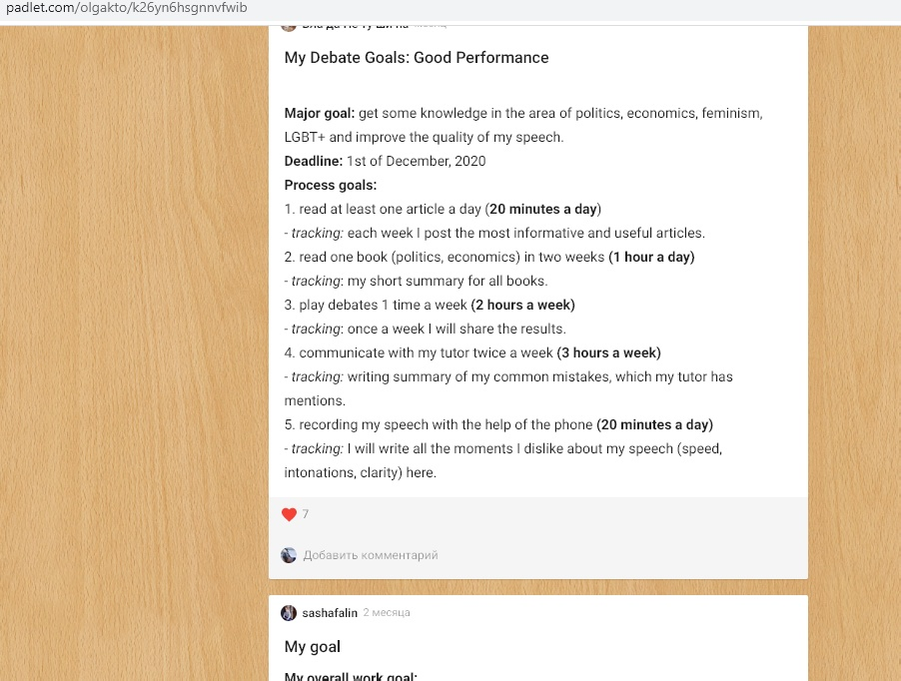

В социальной сети Padlet для начала им предстояло разместить списки своих процессных целей на три модуля с предполагаемым таймингом, лайкать и комментировать посты друг друга.

Работа и взаимодействие

Следующим шагом студентам предстояло еженедельно выполнять свои процессные цели. Нужно отметить, что в обсуждении со студентами стало понятно, что только часть целей может относиться к чтению литературы по теме – необходимо было также ввести в списки их целей какую-то относящуюся к той же сфере активность, по которой они также смогли бы отслеживать свой прогресс и которая бы давала им мотивацию.

В этой части работы я опиралась на идеи о peer pressure, в частности В. Трейнор. Студенты старались выполнять запланированное, так как пообещали делать это не только себе, но и своим сокурсникам. Дополнительным позитивным моментом служили лайки и комменты.

Рис. 2. Пост-трекинг
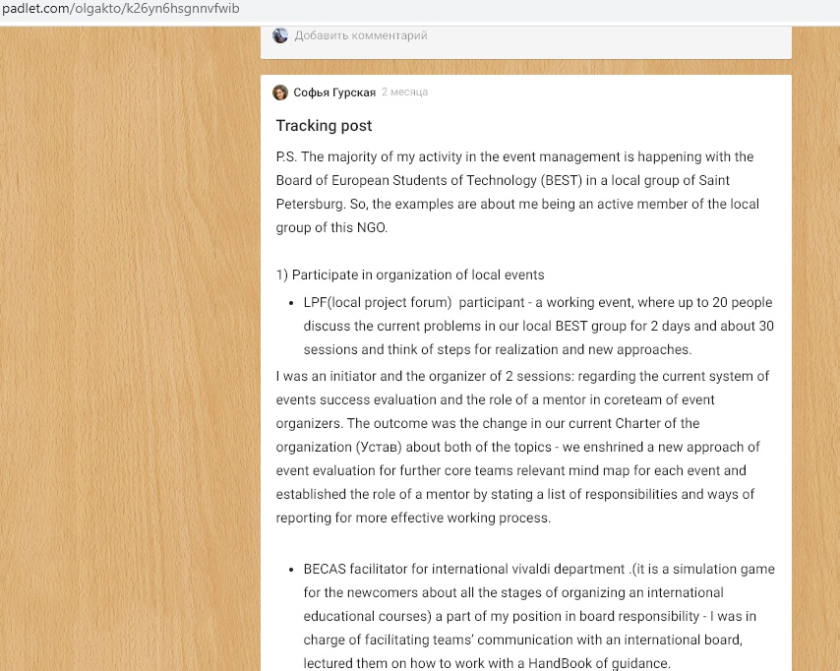

Модульный проект и обратная связь

В завершение модуля на той же платформе студенты разместили ссылки на свои модульные проекты и на усвоенную литературу. Их работа с платформой была уже налажена, а процессные цели позволили не выполнять весь проект в последний момент. На этой же платформе было организовано взаимное рецензирование и размещена моя обратная связь.

Рис. 3. Модульные проекты и обратная связь

Список литературы

[1] Нужа И.В. 2019. Программа учебной дисциплины Английский Язык.
[2] Wendy Treynor. Towards a General Theory of Social Psychology: Understanding Human Cruelty, Human Misery, and, Perhaps, a Remedy (A Theory of the Socialization Process). Euphoria Press.
[3] Alexander Rozental. 2014. Understanding and Treating Procrastination: A Review of a Common Self-Regulatory Failure. Psychology 5(13):1488-1502
[4] https://static1.squarespace.com/static/5df3bc9a62ff3e45ae9d2b06/t/5e88b620d7a6d83f2fe39765/1586017925197/EBS+Mindset-+The+New+Psychology+of+Success.pdf
Carol Dweck. MINDSET: THE NEW PSYCHOLOGY OF SUCCESS.

